CURSOS GRATUITOS DEL MINISTERIO DE TRABAJO Y ECONOMÍA SOCIAL.
¡ESTE NOVIEMBRE, RE-ACTIVA TU FORMACIÓN!

El Ministerio de Trabajo y Economía Social sigue apostando por la formación 100% subvencionada para las personas trabajadoras, autónom@s y afectad@s por ERTE como canal para la cualificación y mejora profesional.

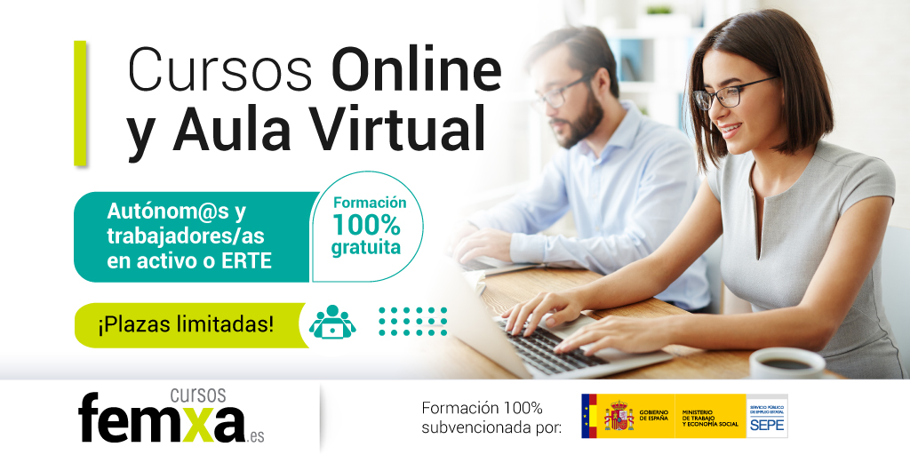

Debido a la situación actual y los constantes cambios que estamos viviendo, es necesario que los profesionales se capaciten y actualicen sus conocimientos con el fin de incrementar su competitividad en el mundo laboral y garantizar un mejor futuro profesional, por lo que, la formación subvencionada sigue siendo prioritaria y, cada vez más, imprescindible.

Aún quedan plazas en los cursos enmarcados en la convocatoria estatal de formación, que están 100% subvencionados por el Ministerio de Trabajo y Economía Social, y suponen una buena oportunidad para los participantes, ya que la formación es totalmente gratuita, no se descuentan créditos de formación, ni supone coste alguno.

Los cursos, especialidades del SEPE, se imparten en modalidad online y/o aula virtual para facilitar la conciliación personal y laboral. La inscripción de los cursos, que aún cuentan con plazas disponibles, se puede realizar desde las siguientes páginas:

- Cursos trabajadores/as en activo o en ERTE parcial: https://www.cursosfemxa.es/FormacionEstatal
- Cursos Autónomos/as: www.cursosfemxa.es/autonomos
- Cursos Cooperativas: https://www.cursosfemxa.es/economia-social
- Cursos ERTE total o suspensivo: https://www.cursosfemxa.es/cursos-erte
- Plazas para desemplead@s: https://www.cursosfemxa.es/plazas-desempleados
Está a disposición de las personas interesadas que tengan cualquier consulta, el teléfono gratuito al 900 100 957 y el correo electrónico atencionalumno@femxa.com
¡Re-activa tu formación!

